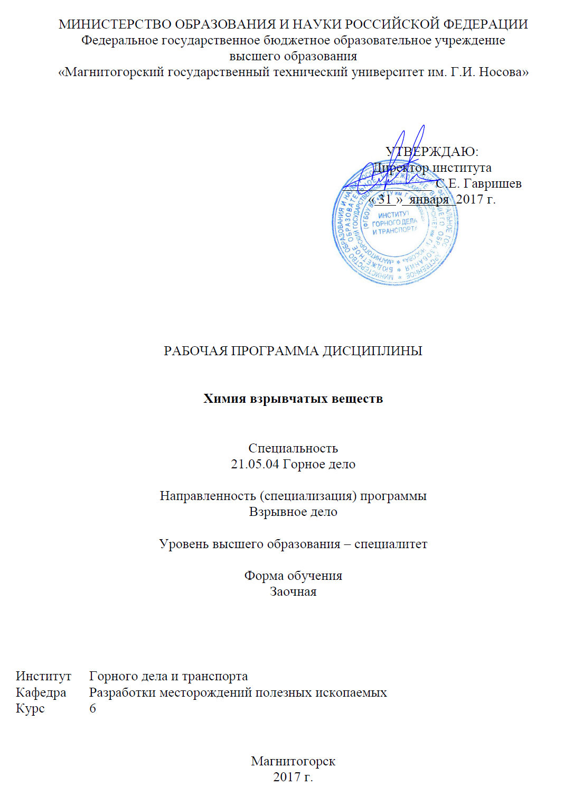

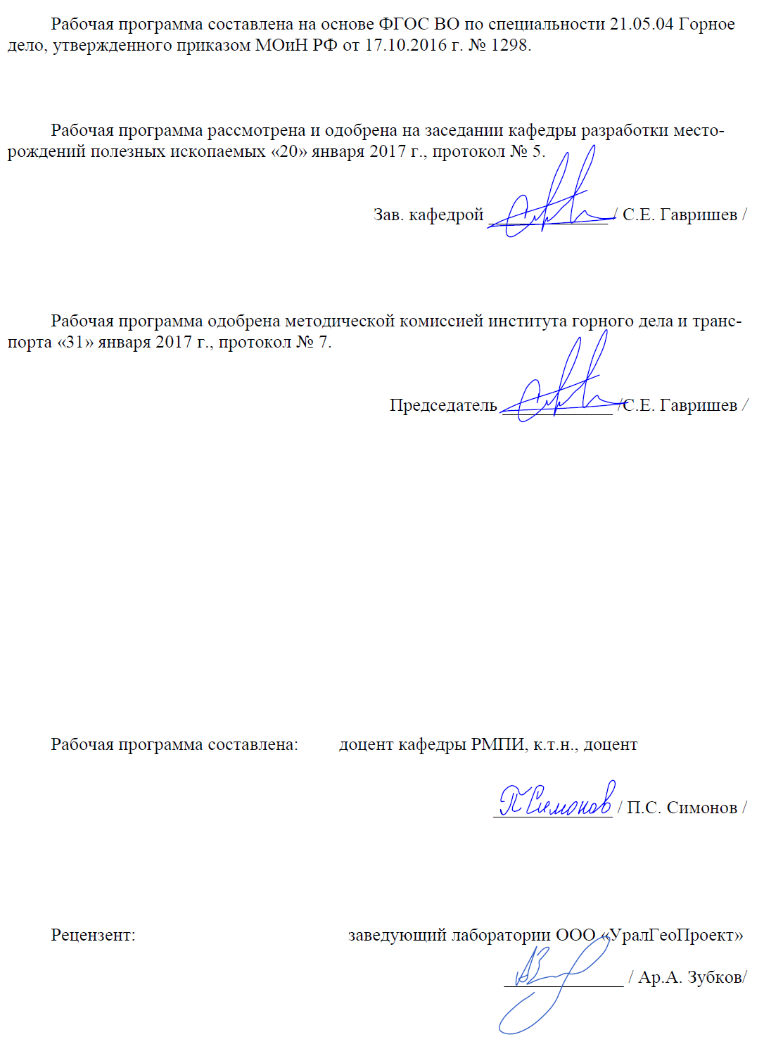

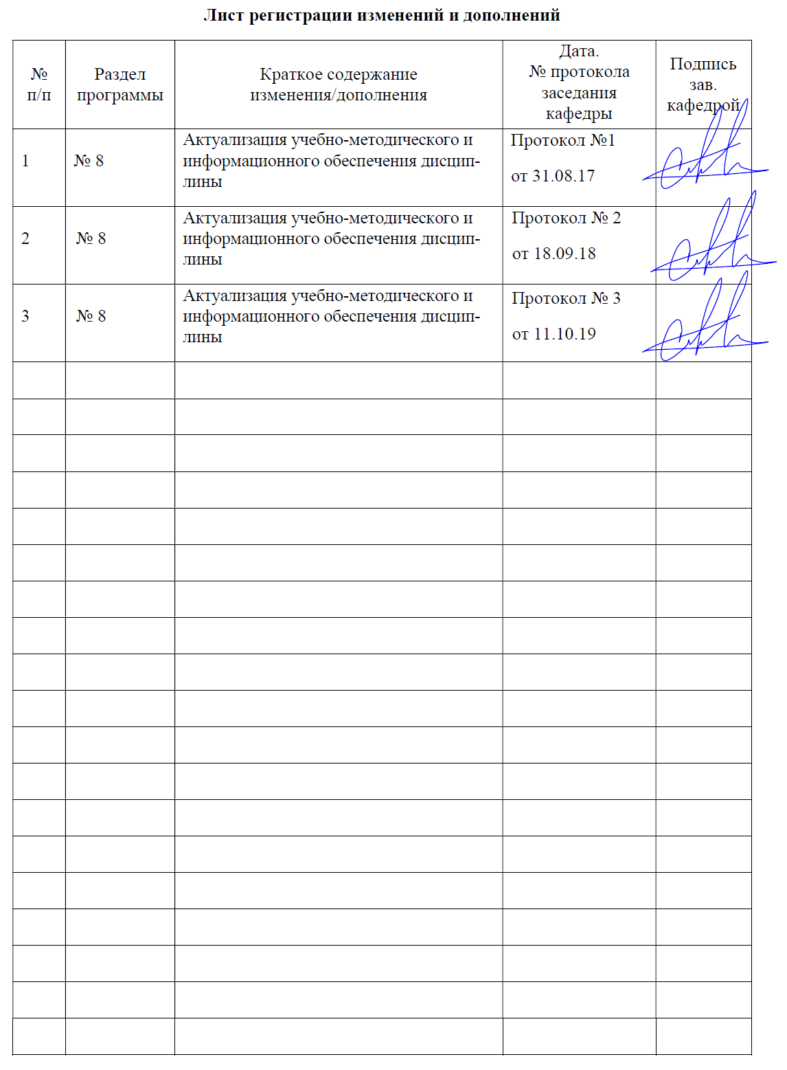

**1 Цели освоения дисциплины**

Целями освоения дисциплины «Химия взрывчатых веществ» являются: изучение студентами основ взрывчатого превращения веществ; развитие у студентов личностных качеств, а также формирование профессиональных компетенций в соответствии с требованиями ФГОС ВО по специальности 21.05.04 Горное дело.

**Задачи изучения дисциплины**:

- познакомить студентов с основными понятиями о взрывчатых веществах; химических реакциях, протекающих при взрыве; химическими и физическими свойствами основных типов взрывчатых веществ;

- научить студентов выполнять экспериментальные и лабораторные исследования, интерпретировать полученные результаты, составлять и защищать отчеты;

- развить у студентов навыки использования научных законов и методов при оценке состояния окружающей среды при применении взрывчатых веществ в промышленности; участвовать в исследованиях химических процессов протекающих при взрыве взрывчатых веществ;

- выработать у студентов способность к оценке проектных решений при работе со взрывчатыми материалами, реализовывать в практической деятельности предложения по совершенствованию техники и технологии приготовления, хранения и использования взрывчатых веществ, по внедрению новейших средств механизации, процессов и технологий изготовления взрывчатых материалов.

**2 Место дисциплины в структуре образовательной программы подготовки специалиста**

Дисциплина «Химия взрывчатых веществ» входит в базовую часть блока 1 образовательной программы.

Для изучения дисциплины необходимы знания (умения, владения), сформированные в результате освоения среднего (полного) общего образования и, в первую очередь, изучения химических наук.

Знания (умения, владения), полученные при изучении данной дисциплины будут необходимы при освоении дисциплин, таких как «Промышленные взрывчатые материалы», «Технология изготовления ПВВ на местах применения», «Пиротехнические составы и изделия».

**3 Компетенции обучающегося, формируемые в результате освоения дисциплины и планируемые результаты обучения**

В результате освоения дисциплины «Химия взрывчатых веществ» обучающийся должен обладать следующими компетенциями:

| Структурный элемент  компетенции | Планируемые результаты обучения |
| --- | --- |
| **ПСК-7.2**  владением современным ассортиментом, состава, свойств и области применения промышленных взрывчатых материалов, оборудования и приборов взрывного дела, допущенных к применению в Российской Федерации; основными физико-техническими и технологическими свойствами минерального сырья и вмещающих пород; характеристик состояния породных массивов, объектов строительства и реконструкции. | |
| Знать | - основные понятия о взрывчатых веществах; химических реакциях, протекающих при взрыве; классификацию взрывчатых веществ по химическому составу;  - химические формулы, химические и физические свойства основных типов взрывчатых веществ;  - основные химические процессы и технологии получения ВВ типа химических соединений; вопросы химического взаимодействия компонент взрывчатых веществ с горными породами. |
| Уметь | - выбирать тип ВВ при расчетах и проектировании взрывных работ в различных горно-геологических и горнотехнических условиях;  - рассчитывать процессы превращения взрывчатых веществ при взрыве;  - анализировать результаты применения взрывчатых веществ при производстве взрывных работ. |
| Владеть | - научной терминологией в области изготовления и применения взрывчатых веществ;  - физико-химическими методами расчета основных процессов взрывчатого превращения ВВ;  - методиками расчетов процессов взаимодействия компонент взрывчатых веществ с горными породами. |

**4 Структура и содержание дисциплины**

Общая трудоемкость дисциплины составляет 5 зачетных единицы, 180 акад. часов, в том числе:

– контактная работа – 23,6 акад. часов:

аудиторная – 22 акад. часов;

внеаудиторная – 1,6 акад. часов

– самостоятельная работа – 152,5 акад. часов;

– подготовка к зачету – 3,9 акад. часа.

| Раздел / тема  дисциплины | Семестр | Аудиторная  контактная  работа  (в акад. часах) | | | Самостоятельная работа (в акад. часах) | Вид самостоятельной  работы | Форма текущего контроля успеваемости и  промежуточной  аттестации | Код и структурный  элемент  компетенции |
| --- | --- | --- | --- | --- | --- | --- | --- | --- |
| лекции | лаборат.  занятия | практич. занятия |
| **1. Общие сведения о взрыве и взрывчатых веществах.** |  |  |  |  |  |  |  |  |
| **1.1. Общие представления о взрыве и взрывчатом веществе.**  Явление взрыва. Что такое взрыв? Что такое взрывчатые вещества? Факторы, придающие явлению характер взрыва. Основные области и условия применения взрывчатых веществ. | 7 | 1 |  | 2/1И | 9,5 | Самостоятельное изучение учебной и научно литературы.  Подготовка к семинарскому, практическому, лабораторно-практическому занятию. | Практическая работа:  **№1** «Расчет кислородного баланса взрывчатого вещества».  Контрольная работа №1. | ПСК-7.2 |
| **1.2. Элементы кинетики простых газовых реакций.**  Механизм химической реакции. Зависимость скорости реакции от природы реагирующих веществ, концентрации (давления), температуры, катализаторов. Воспламенение энергетических материалов. | 7 | 1 |  | 2/1И | 9,5 | Самостоятельное изучение учебной и научно литературы.  Подготовка к семинарскому, практическому, лабораторно-практическому занятию. | Практическая работа:  **№2** «Теоретический расчет состава продуктов взрывчатого превращения».  Контрольная работа №1. | ПСК-7.2 |
| **1.3. Тепловое самоускорение реакции.**  Качественная картина теплового воспламенения по Вант-Гоффу. Количественная теория воспламенения Н.Н. Семенова. Температура самовоспламенения. Индукционный период самовоспламенения. Тепловой взрыв в газах и конденсированных ВВ. Автокаталитическое ускорение реакции. | 7 | 0,5 |  | 0,5 | 9,5 | Самостоятельное изучение учебной и научно литературы. | Контрольная работа №1 | ПСК-7.2 |
| **1.4. Цепное самоускорение реакции.**  Общие представления теории цепных реакций. Механизм цепной реакции между водородом и кислородом. Зависимость скорости цепной реакции от времени. Объяснение нижнего и верхнего пределов цепного взрыва по давлению. | 7 | 0,5 |  | 0,5 | 9,5 | Самостоятельное изучение учебной и научно литературы. | Контрольная работа №1 | ПСК-7.2 |
| **1.5. Термохимия и термодинамика взрывных процессов.**  Направление реакций взрывчатого превращения. Состав газообразных продуктов взрыва. Определение теплоты, объема газообразных продуктов и температуры взрыва. | 7 | 1,5 |  | 1,5/ 1,5И | 9,5 | Самостоятельное изучение учебной и научно литературы.  Подготовка к семинарскому, практическому, лабораторно-практическому занятию. | Практическая работа:  **№3** «Расчет теплоты взрыва»;  **№4** «Определение температуры взрыва».  Контрольная работа №1 | ПСК-7.2 |
| **1.6. Классификации взрывчатых веществ.**  Взрывчатые химические соединения и смеси. Классификация ВВ по областям применения. | 7 | 0,5 |  | 0,5/ 0,5И | 9,5 | Самостоятельное изучение учебной и научно литературы. | Контрольная работа №1 | ПСК-7.2 |
| **Итого по разделу** |  | **5** |  | **7/4И** | **57** |  |  |  |
| **2. Основные типы взрывчатых веществ по составу.** |  |  |  |  |  |  |  |  |
| **2.1. Инициирующие взрывчатые вещества.**  Фульминаты. Открытие гремучей ртути. Исторические сведения, относящиеся к исследованию строения гремучей ртути. Гремучая кислота. Получение гремучей ртути. Свойства гремучей ртути. Прочие соли гремучей кислоты.  Азиды. Азотистоводородная кислота. Состав и свойства азида натрия, свинца, меди, серебра, золота, тринитрорезорцината свинца (тенерес). Производство азида свинца. Органические азиды.  Другие инициирующие ВВ (сернистый азот, ацетиленистое серебро, тетразен и др.). | 7 | 0,5 |  | 0,5 | 9,5 | Самостоятельное изучение учебной и научно литературы.  Подготовка к семинарскому, практическому, лабораторно-практическому занятию. | Семинарское занятие.  Контрольная работа №2. | ПСК-7.2 |
| **2.2. Нитросоединения (С–NO2).**  Нитросоединения ароматического ряда. Общая характеристика нитросоединений ароматического ряда. Теоретические основы процесса нитрования ароматических соединений. Технологическое оформление процесса нитрования. Аппаратура.  Тринитрофенол и другие производные фенолов. История производства пикриновой кислоты. Химический состав и способы получения тринитрофенола. Описание производства пикриновой кислоты. Свойства пикриновой кислоты. Техника безопасности. Тринитрорезорцин.  Тринитротолуол. История производства тротила. Исходные материалы для изготовления тротила. Химические реакции при производстве тротила (нитрация). Технология производства. Свойства тринитротолуола. Профессиональные вредности и техника безопасности в производстве тротила.  Динитробензол и другие нитропроизводные бензола. Химизм получения, свойства и области применения нитропроизводных бензола. Технология производства нитропроизводных бензола.  Нитропроизводные включающие два бензольных кольца.  Тринитроксилол и другие производные ксилола. Химизм получения, свойства и области применения нитропроизводных ксилола. Технология производства тринитроксилола.  Динитронафталин и другие производные нафталина. Химизм получения, свойства и области применения нитропроизводных нафталина. Технология производства нитронафталинов.  Нитросоединения жирного ряда. Основные представители нитропарафинов (нитрометан, динитрометан, тринитрометан и др.). | 7 | 0,5 |  | 0,5 | 9,5 | Самостоятельное изучение учебной и научно литературы.  Подготовка к семинарскому, практическому, лабораторно-практическому занятию. | Семинарское занятие.  Контрольная работа №2. | ПСК-7.2 |
| **2.3. Нитроамины (N–NO2).**  Общая характеристика нитроаминов. Химия и технология нитроаминов.  Тетрил. История производства тетрила. Строение и свойства тетрила. Химические реакции получения тетрила. Технология производства. Техника безопасности. Аналоги тетрила.  Гексоген. История производства гексогена. Химизм получения, свойства и области применения гексогена. Свойства гексогена. Технология производства гексогена. Техника безопасности. Аналоги гексогена (октоген)  Нитроамины жирного ряда (эдна, нитрогуанидин, дина). | 7 | 0,5 |  | 0,5 | 9,5 | Самостоятельное изучение учебной и научно литературы.  Подготовка к семинарскому, практическому, лабораторно-практическому занятию. | Семинарское занятие.  Контрольная работа №2. | ПСК-7.2 |
| **2.4. Эфиры азотной кислоты (O–NO2).**  Общая характеристика эфиров азотной кислоты. Химия и технология эфиров азотной кислоты.  Нитроглицерин. История получения нитроглицерина. Производство нитроглицерина. Свойства нитроглицерина. Изготовление динамитов. Техника безопасности.  Нитрогликоль.  Тэн. История производства тэна. Исходное сырье для производства тэна. Химические реакции при получении тэна. Описание технологического процесса получения тэна. Свойства тэна. Применение тэна. Техника безопасности.  Азотнокислые эфиры прочих кислот (метилнитрат и др.)  Нитраты целлюлозы (нитроклетчатка). История получения нитроклетчатки. Химизм получения, свойства и области применения нитратов целлюлозы. Технология производства коллоксилина и пироксилина. | 7 | 0,5 |  | 0,5 | 9,5 | Самостоятельное изучение учебной и научно литературы.  Подготовка к семинарскому, практическому, лабораторно-практическому занятию. | Семинарское занятие.  Контрольная работа №2. | ПСК-7.2 |
| **2.5. Соли азотной кислоты.**  Калиевая и натриевая селитры. Нитрат аммония. Производство аммиачно-селитренных веществ. Водосодержащие и эмульсионные взрывчатые вещества на основе аммиачной селитры. | 7 | 0,5 |  | 0,5 | 9,5 | Самостоятельное изучение учебной и научно литературы.  Подготовка к семинарскому, практическому, лабораторно-практическому занятию. | Семинарское занятие.  Контрольная работа №2. | ПСК-7.2 |
| **2.6. Хлораты и перхлораты.**  История хлоратных взрывчатых веществ. Свойства хлората калия и натрия, перхлората калия, натрия, аммония. Производство хлоратных взрывчатых веществ. | 7 | 0,5 |  | 0,5 | 9,5 | Самостоятельное изучение учебной и научно литературы.  Подготовка к семинарскому, практическому, лабораторно-практическому занятию. | Семинарское занятие.  Контрольная работа №2. | ПСК-7.2 |
| **2.7. Оксиликвиты.**  История получения и применения оксиликвитов. Состав оксиликвитных взрывчатых веществ и их свойства. | 7 | 0,5 |  | 0,5 | 9,5 | Самостоятельное изучение учебной и научно литературы.  Подготовка к семинарскому, практическому, лабораторно-практическому занятию. | Семинарское занятие.  Контрольная работа №2. | ПСК-7.2 |
| **2.8. Пороха.**  Черный дымный порох. История получения и применения. Состав пороха. Технология производства.  Бездымные пороха. История получения бездымных порохов. Пироксилиновый порох. Нитроглицериновый порох. Свойства бездымных порохов. Поведение пороха при стрельбе.  Пиротехнические составы. | 7 | 0,5 |  | 0,5 | 9,5 | Самостоятельное изучение учебной и научно литературы.  Подготовка к семинарскому, практическому, лабораторно-практическому занятию. | Семинарское занятие.  Контрольная работа №2. | ПСК-7.2 |
| **Итого по разделу** |  | **4** |  | **4** | **76** |  |  |  |
| **3. Основные формы химического превращения взрывчатых веществ.** |  |  |  |  |  |  |  |  |
| **3.1. Медленное химическое превращение взрывчатых веществ.**  Общая характеристика медленного химического превращения ВВ. Медленное химическое превращение нитроэфиров, нитросоединений и нитроаминов. Взрывчатые вещества разлагающиеся в твердом состоянии. | 7 | 0,5 |  | 0,5 | 9,5 | Самостоятельное изучение учебной и научно литературы.  Подготовка к семинарскому, практическому, лабораторно-практическому занятию. | Семинарское занятие.  Контрольная работа №3. | ПСК-7.2 |
| **3.2. Горение и детонация взрывчатых веществ.**  Взрывчатые превращения. Нормальное послойное горение. Конвективное горение. Низкоскоростная детонация. Нормальная детонация. | 7 | 0,5 |  | 0,5 | 10 | Самостоятельное изучение учебной и научно литературы.  Подготовка к семинарскому, практическому, лабораторно-практическому занятию. | Семинарское занятие.  Контрольная работа №3. | ПСК-7.2 |
| **Итого по разделу** |  | **1** |  | **1** | **19,5** |  |  |  |
| **Итого по курсу** |  | **10** |  | **12/ 4И** | **152,5** |  | Зачет с оценкой |  |

**5. Образовательные технологии**

В процессе преподавания дисциплины «Химия взрывчатых веществ» применяются традиционная и модульно-компетентностная технологии.

Передача необходимых теоретических знаний и формирование основных представлений по курсу «Химия взрывчатых веществ» происходит с использованием мультимедийного оборудования (проектор, интерактивная доска).

Лекции проходят как в традиционной форме, так и в форме лекций-консультаций, где теоретический материал заранее выдается студентам для самостоятельного изучения, для подготовки вопросов лектору, таким образом, лекция проходит по типу вопросы-ответы-дискуссия.

При проведении практических занятий используются традиционный семинар, семинар-обсуждение докладов, семинар-дискуссия.

В качестве оценочных средств на протяжении семестра используются: контрольные работы студентов, выступление на семинаре, творческие задания (написание рефератов по заранее обозначенным темам).

**6. Учебно-методическое обеспечение самостоятельной работы студентов**

Самостоятельная работа студентов в ходе аудиторных занятий осуществляется под контролем преподавателя в виде экспресс-опроса, обсуждения докладов и дискуссий.

Внеаудиторная самостоятельная работа студентов осуществляется в виде чтения с проработкой материала и выполнения реферата с консультациями у преподавателя.

**Перечень тем для подготовки к семинарским занятиям**

***На практических занятиях*** студенты решают задачи предложенные преподавателем и представляют результаты расчетов на проверку.

***На семинарских занятиях*** студенты должны быть готовы делать короткие сообщения по теме семинара и участвовать в обсуждениях. План семинаров и список необходимой литературы выдается студентам заранее – на первом занятии.

***Семинар №1.*** **Инициирующие взрывчатые вещества.**

План:

Фульминаты. Открытие гремучей ртути. Исторические сведения, относящиеся к исследованию строения гремучей ртути. Гремучая кислота. Получение гремучей ртути. Свойства гремучей ртути. Прочие соли гремучей кислоты.

Азиды. Азотистоводородная кислота. Состав и свойства азида натрия, свинца, меди, серебра, золота, тринитрорезорцината свинца (тенерес). Производство азида свинца. Органические азиды.

Другие инициирующие ВВ (сернистый азот, ацетиленистое серебро, тетразен и др.).

Перечень рекомендуемой литературы:

1. Багал Л.И. Химия и технология инициирующих взрывчатых веществ. – М.: Машиностроение, 1975. – 456 с.

2. Светлов Б.Я. Яременко Н.Е. Теория и свойства промышленных взрывчатых веществ. – М.: Недра, 1973. С. 187-202.

3. Горст А.Г. Пороха и взрывчатые вещества. – М.: Машиностроение, 1972. С. 98-102.

***Семинар №2.*** **Нитросоединения (С–NO2).**

План:

Нитросоединения ароматического ряда. Общая характеристика нитросоединений ароматического ряда. Теоретические основы процесса нитрования ароматических соединений. Технологическое оформление процесса нитрования. Аппаратура.

Тринитрофенол и другие производные фенолов. История производства пикриновой кислоты. Химический состав и способы получения тринитрофенола. Описание производства пикриновой кислоты. Свойства пикриновой кислоты. Техника безопасности. Тринитрорезорцин.

Тринитротолуол. История производства тротила. Исходные материалы для изготовления тротила. Химические реакции при производстве тротила (нитрация). Технология производства. Свойства тринитротолуола. Профессиональные вредности и техника безопасности в производстве тротила.

Динитробензол и другие нитропроизводные бензола. Химизм получения, свойства и области применения нитропроизводных бензола. Технология производства нитропроизводных бензола.

Нитропроизводные включающие два бензольных кольца.

Тринитроксилол и другие производные ксилола. Химизм получения, свойства и области применения нитропроизводных ксилола. Технология производства тринитроксилола.

Динитронафталин и другие производные нафталина. Химизм получения, свойства и области применения нитропроизводных нафталина. Технология производства нитронафталинов.

Нитросоединения жирного ряда. Основные представители нитропарафинов (нитрометан, динитрометан, тринитрометан и др.).

Перечень рекомендуемой литературы:

1. Орлова Е.Ю. Химия и технология бризантных взрывчатых веществ. – Л.: Химия, 1973. С. 15-44; 152-419.

2. Светлов Б.Я. Яременко Н.Е. Теория и свойства промышленных взрывчатых веществ. – М.: Недра, 1973. С. 158-163.

***Семинар №3.*** **Нитроамины (N–NO2).**

План:

Общая характеристика нитроаминов. Химия и технология нитроаминов.

Тетрил. История производства тетрила. Строение и свойства тетрила. Химические реакции получения тетрила. Технология производства. Техника безопасности. Аналоги тетрила.

Гексоген. История производства гексогена. Химизм получения, свойства и области применения гексогена. Свойства гексогена. Технология производства гексогена. Техника безопасности. Аналоги гексогена (октоген)

Нитроамины жирного ряда (эдна, нитрогуанидин, дина).

Перечень рекомендуемой литературы:

1. Орлова Е.Ю. Химия и технология бризантных взрывчатых веществ. – Л.: Химия, 1973. С. 420-581.

2. Октоген – термостойкое взрывчатое вещество./Е.Ю. Орлова, Н.А. Орлова, В.Ф. Жилин и др. – М.: Недра, 1975. – 128 с.

***Семинар №4.* Эфиры азотной кислоты (O–NO2).**

План:

Общая характеристика эфиров азотной кислоты. Химия и технология эфиров азотной кислоты.

Нитроглицерин. История получения нитроглицерина. Производство нитроглицерина. Свойства нитроглицерина. Изготовление динамитов. Техника безопасности.

Нитрогликоль.

Тэн. История производства тэна. Исходное сырье для производства тэна. Химические реакции при получении тэна. Описание технологического процесса получения тэна. Свойства тэна. Применение тэна. Техника безопасности.

Азотнокислые эфиры прочих кислот (метилнитрат и др.)

Нитраты целлюлозы (нитроклетчатка). История получения нитроклетчатки. Химизм получения, свойства и области применения нитратов целлюлозы. Технология производства коллоксилина и пироксилина.

Перечень рекомендуемой литературы:

1. Орлова Е.Ю. Химия и технология бризантных взрывчатых веществ. – Л.: Химия, 1973. С. 582-660.

2. Светлов Б.Я. Яременко Н.Е. Теория и свойства промышленных взрывчатых веществ. – М.: Недра, 1973. С. 177-179.

***Семинар №5.*** **Соли азотной кислоты**

План:

Клиевая и натривая селитры. Нитрат аммония. Производство аммиачно-селитренных веществ. Водосодержащие и эмульсионные взрывчатые вещества на основе аммиачной селитры.

Перечень рекомендуемой литературы:

1. Дубнов Л.В., Бахаревич Н.С., Романов А.И. Промышленные взрывчатые вещества. – М.: Недра, 1988. С. 227-274.

2. Светлов Б.Я. Яременко Н.Е. Теория и свойства промышленных взрывчатых веществ. – М.: Недра, 1973. С. 150-157; 164-174.

3. Миниович М.А. Производство аммиачной селитры. – М.: Химия, 1974. – 240 с.

***Семинар №6.* Хлораты и перхлораты.**

План:

История хлоратных взрывчатых веществ. Свойства хлората калия и натрия, перхлората калия, натрия, аммония. Производство хлоратных взрывчатых веществ.

Перечень рекомендуемой литературы:

1. Светлов Б.Я. Яременко Н.Е. Теория и свойства промышленных взрывчатых веществ. – М.: Недра, 1973. С. 175-176.

2. Блинов И.Ф. Хлоратные и перхлоратные взрывчатые вещества. – М.: Государственное издательство оборонной промышленности, 1941. – 102 с.

***Семинар №7.* Оксиликвиты.**

План:

История получения и применения оксиликвитов. Состав оксиликвитных взрывчатых веществ и их свойства.

Перечень рекомендуемой литературы:

1. Федоров А.С. Огненный воздух. // Под ред. акад. И.П. Бардина – М.: Гостехиздат, 1948. – 57 с.

***Семинар №8.* Пороха.**

План:

Черный дымный порох. История получения и применения. Состав пороха. Технология производства.

Бездымные пороха. История получения бездымных порохов. Пироксилиновый порох. Нитроглицериновый порох. Свойства бездымных порохов. Поведение пороха при стрельбе.

Пиротехнические составы.

Перечень рекомендуемой литературы:

1. Горст А.Г. Пороха и взрывчатые вещества. – М.: Машиностроение, 1972. С. 146-176.

2. Светлов Б.Я. Яременко Н.Е. Теория и свойства промышленных взрывчатых веществ. – М.: Недра, 1973. С. 184-186.

***Семинар №9.* Медленное химическое превращение взрывчатых веществ.**

План:

Общая характеристика медленного химического превращения ВВ. Медленное химическое превращение нитроэфиров, нитросоединений и нитроаминов. Взрывчатые вещества, разлагающиеся в твердом состоянии.

Перечень рекомендуемой литературы:

1. Физика взрыва: в 2 кн. / под рук. Л.П. Орленко. – М.: Физматлит, 2004. – Т.1 С. 1-11.

2. Андреев К.К., Беляев А.Ф. Теория взрывчатых веществ. - М.: Оборонгиз, 1960. С. 38-105.

***Семинар №10.* Горение и детонация взрывчатых веществ.**

План:

Взрывчатые превращения. Нормальное послойное горение. Конвективное горение. Низкоскоростная детонация. Нормальная детонация.

Перечень рекомендуемой литературы:

1. Физика взрыва: в 2 кн. / под рук. Л.П. Орленко. – М.: Физматлит, 2004. – Т.1 С. 1-11.

2. Андреев К.К., Беляев А.Ф. Теория взрывчатых веществ. - М.: Оборонгиз, 1960. С. 130-262.

3. Горст А.Г. Пороха и взрывчатые вещества. – М.: Машиностроение, 1972. С. 61-70.

**7. Оценочные средства для текущего контроля успеваемости, промежуточной аттестации по итогам освоения дисциплины**

**а) Планируемые результаты обучения и оценочные средства для проведения промежуточной аттестации:**

| Структурный элемент  компетенции | Планируемые результаты обучения | Оценочные средства |
| --- | --- | --- |
| **ПСК-7.2**  владением современным ассортиментом, состава, свойств и области применения промышленных взрывчатых материалов, оборудования и приборов взрывного дела, допущенных к применению в Российской Федерации; основными физико-техническими и технологическими свойствами минерального сырья и вмещающих пород; характеристик состояния породных массивов, объектов строительства и реконструкции | | |
| Знать | - основные понятия о взрывчатых веществах; химических реакциях, протекающих при взрыве; классификацию взрывчатых веществ по химическому составу;  - химические формулы, химические и физические свойства основных типов взрывчатых веществ;  - основные химические процессы и технологии получения ВВ типа химических соединений; вопросы химического взаимодействия компонент взрывчатых веществ с горными породами. | **Перечень тем и заданий для подготовки к зачету с оценкой**   1. Явление взрыва. Что такое взрыв? 2. Что такое взрывчатые вещества? Основные области и условия применения взрывчатых веществ. 3. Факторы, придающие явлению характер взрыва. 4. Зависимость скорости реакции от природы реагирующих веществ, концентрации (давления), температуры, катализаторов. 5. Качественная картина теплового воспламенения по Вант-Гоффу. 6. Количественная теория теплового воспламенения Н.Н. Семенова. 7. Температура самовоспламенения. Индукционный период самовоспламенения. 8. Общие представления теории цепных реакций. Зависимость скорости цепной реакции от времени. 9. Механизм цепной реакции между водородом и кислородом. 10. Направление реакций взрывчатого превращения. Состав газообразных продуктов взрыва. 11. Определение теплоты, объема газообразных продуктов и температуры взрыва. 12. Взрывчатые химические соединения и смеси. 13. Классификация ВВ по областям применения. 14. Инициирующие взрывчатые вещества. Фульминаты. 15. Инициирующие взрывчатые вещества. Азиды. 16. Общая характеристика нитросоединений ароматического ряда. 17. Нитросоединения. Тринитрофенол и другие производные фенолов. 18. Нитросоединения. Тринитротолуол. 19. Нитросоединения. Динитробензол. 20. Нитросоединения. Тринитроксилол. 21. Нитросоединения. Динитронафталин. 22. Нитросоединения. Основные представители нитропарафинов (нитрометан, динитрометан, тринитрометан и др.). 23. Нитроамины. Тетрил. 24. Нитроамины. Гексоген. 25. Нитроамины. Октоген. 26. Нитроамины. Нитроамины жирного ряда (эдна, нитрогуанидин, дина). 27. Эфиры азотной кислоты. Нитроглицерин и нитрогликоль. 28. Эфиры азотной кислоты. Тэн. 29. Эфиры азотной кислоты. Нитраты целлюлозы (нитроклетчатка). 30. Калиевая и натриевая селитры. Нитрат аммония. 31. Производство аммиачно-селитренных веществ. 32. Водосодержащие и эмульсионные взрывчатые вещества на основе аммиачной селитры. 33. Хлораты и перхлораты. 34. Оксиликвиты. 35. Пороха 36. Основные формы химического превращения взрывчатых веществ. |
| Уметь | - выбирать тип ВВ при расчетах и проектировании взрывных работ в различных горно-геологических и горнотехнических условиях;  - рассчитывать процессы превращения взрывчатых веществ при взрыве;  - анализировать результаты применения взрывчатых веществ при производстве взрывных работ. | **Перечень тем и заданий для подготовки к контрольным работам.**  ***Контрольные работы.*** В течение семестра предусматривается три контрольные работы: К.Р. №1 – по разделу «Общие сведения о взрыве и взрывчатых веществах», К.Р. №2 – по разделу «Основные типы взрывчатых веществ по составу», К.Р. №3 – по разделу «Основные формы химического превращения взрывчатых веществ». Контрольные работы могут проходить в форме коллоквиумов. |
| Владеть | - научной терминологией в области изготовления и применения взрывчатых веществ;  - физико-химическими методами расчета основных процессов взрывчатого превращения ВВ;  - методиками расчетов процессов взаимодействия компонент взрывчатых веществ с горными породами. | **Примеры заданий к практическим работам.**  **Практическая работа №1 «Расчет кислородного баланса взрывчатых веществ»**  **Цель работы** – изучение метода расчета кислородного баланса взрывчатых веществ.  **Контрольные задачи:**  1. Рассчитать кислородный баланс индивидуальных химических соединений, приведенных в таблице.   | Химическое соединение | Химическая  формула | | --- | --- | | 1. Тринитротолуол (тротил) | C7H5(NO2)3 | | 2. Нитрат аммония (аммиачная селитра) | NH4NO3 | | 3. Нитроклетчатка (коллодионная) | C6H31N9O38 | | 4. Пироксилин | C33H2N11O42 | | 5. Гексоген | C3H6N6O6 | | 6. Парафин (твердый) | C24H50 | | 7. Тетранитрометан | C(NO2)4 | | 8. Древесная мука | C15H22O10 | | 9. Гремучая ртуть | Hg(CNO)2 | | 10. Перхлорат калия | KClO4 | | 11. Хлорат калия | KClO3 | | 12. Нитрат калия | KNO3 | | 13. Топливный раствор * | C12H26 |   * Примечание. Топливный раствор состоит из минерального масла и эмульгатора, для которого в расчетах часто используют формулу додекана С12Н26.  2. Определить кислородный баланс смесевого взрывчатого вещества следующего состава:  - граммонит 79/21 (аммиачная селитра – 79 %; тротил – 21%);  - граммонит 50/50 (аммиачная селитра – 50 %; тротил – 50%);  - граммонит 30/70 (аммиачная селитра – 30 %; тротил – 70%);  - алюмотол (тротил – 85%; алюминий – 15%);  - граммонит Т5 (аммиачная селитра – 85%; угольный порошок – 3%; дизельное топливо, принять химическую формулу додекана C12H26 – 1,5%; чешуированный тротил – 5%);  - шашка-детонатор ТГУ-1000К (тротил – 40%; гексоген – 60%).  3. Определить кислородный баланс бинарных смесей аммиачной селитры с тротилом. Построить зависимость изменения кислородного баланса данных смесей при изменении содержания тротила от 0 до 100%.  4. Определить кислородный баланс бинарных смесей тротила с гексогеном. Построить зависимость изменения кислородного баланса данных смесей при изменении содержания гексогена от 0 до 100%.  5. Взрывчатое вещество игданит состоит из аммиачной селитры и солярового масла. Определить процентное соотношение компонентов входящих в ВВ, чтобы иметь нулевой кислородный баланс. Кислородный баланс солярового масла принять –316 %.  6. Определить состав стехиометрической смеси гептана C7H16 и тетранитрометана C(NO2)4.  **Практическая работа №2 «Теоретический расчет состава продуктов взрывчатого превращения»**  **Цель работы** – изучение методов расчета состава продуктов взрыва, определение объема газообразных продуктов взрыва.  **Контрольные задачи:**  1. Составить реакцию взрыва по методикам:  - Бринкли-Вильсона;  - максимально возможной теплоты взрыва Qmax  для взрывчатых соединений представленных в таблице.   | Химическое соединение | Химическая  формула | Теплота образования, ΔHобр, кДж/моль | | --- | --- | --- | | 1. Нитрогликоль | C2H4(ONO2)2 | –244,0 | | 2. Нитроглицерин | C3H5(ONO2)3 | –365,0 | | 3. Динитрогликоль | C2H6(ONO2)2 | –233,0 | | 4. Тринитрофенол (пикриновая кислота) | C6H2(NO2)3OH | –237,9 | | 5. Тринитрофенетол | C8H7N3O7 | –213,5 | | 6. Тринитрорезорцин | C6H3N3O8 | –444,1 | | 7. Тэн | C5H8(ONO2)4 | –541,65 | | 8. Аммиачная селитра | NH4NO3 |  | | 9. Тетрил | C7H5N5O8 | +19,7 | | 10. Динитронафталин | C10H6(NO2)2 | +15,2 | | 11. Динитробензол | C6H4N2O4 | –27,2 | | 12. Тринитробензол | C6H3N3O6 | –37,7 | | 13.Тринитроксилол | C8H7N3O6 | –109,6 | | 14. Нитрометан | CH3NO2 | –113,1 | | 15. Тринитрометан | CHN3O9 | –80,0 | | 16. Октоген | C4H8N8O8 | +75,1 | | 17. Нитрогуанидин | CH4N4O2 | –98,8 | | 18. Дина | C4H8N4O8 | –319,5 | | 19. Гексил | C12H5N7O12 | +41,43 | | 20. Гексоген | C3H6N6O6 | +71,6 |   2. Составить реакцию взрыва по методикам:  - Бринкли-Вильсона;  - максимально возможной теплоты взрыва Qmax  для смесевого взрывчатого вещества следующего состава:  - 80% аммиачной селитры (NH4NO3), 15% тротила (C7H5(NO2)3) и 5% алюминиевой пудры (Al);  - 94,5% аммиачной селитры (NH4NO3), 5,5% дизельного топлива (C12H26);  - 50% тротила (C7H5(NO2)3) и 50% гексогена (C3H6N6O6);  - 88% аммиачной селитры (NH4NO3) и 12% динитронафталина (C10H6(NO2)2);  - 50% тротила (C7H5(NO2)3) и 50% тэна (C5H8(ONO2)4).  Определить объем газообразных продуктов взрыва.  **Практическая работа №3 «Расчет теплоты взрыва»**  **Цель работы** – определение теплоты взрыва взрывчатых веществ расчетными методами.  **Контрольные задачи:**  Определить детонационную теплоту Qд (уравнение реакции составить по методике Бринкли-Вильсона) и максимальную теплоту Qmax взрывчатого превращения для взрывчатых веществ представленных в практической работе №2.  **Практическая работа №4 «Определение температуры взрыва»**  **Цель работы** – определение температуры взрыва взрывчатых веществ расчетными методами.  **Контрольные задачи:**  Определить температуру взрыва для взрывчатых веществ представленных в практической работе №2. |

**б) Порядок проведения промежуточной аттестации, показатели и критерии оценивания:**

Изучение дисциплины «Химия взрывчатых веществ» завершается сдачей зачета с оценкой. Зачет с оценкой является формой итогового контроля знаний и умений, полученных на лекциях, семинарских, практических занятиях и в процессе самостоятельной работы.

В период подготовки к зачету с оценкой студенты вновь обращаются к пройденному учебному материалу. При этом они не только скрепляют полученные знания, но и получают новые. Подготовка студента к экзамену включает в себя три этапа:

- самостоятельная работа в течение семестра;

- непосредственная подготовка в дни, предшествующие экзамену по темам курса;

- подготовка к ответу на вопросы, содержащиеся в билетах.

Литература для подготовки к зачету с оценкой рекомендуется преподавателем либо указана в учебно-методическом комплексе. Для полноты учебной информации и ее сравнения лучше использовать не менее двух учебников. Студент вправе сам придерживаться любой из представленных в учебниках точек зрения по спорной проблеме (в том числе отличной от преподавателя), но при условии достаточной научной аргументации.

Основным источником подготовки к зачету с оценкой является конспект лекций, где учебный материал дается в систематизированном виде, основные положения его детализируются, подкрепляются современными фактами и информацией, которые в силу новизны не вошли в опубликованные печатные источники. В ходе подготовки к зачету с оценкой студентам необходимо обращать внимание не только на уровень запоминания, но и на степень понимания излагаемых проблем.

Зачет с оценкой проводится по билетам, охватывающим весь пройденный материал. По окончании ответа экзаменатор может задать студенту дополнительные и уточняющие вопросы. На подготовку к ответу по вопросам билета студенту дается 30 минут с момента получения им билета. Положительным также будет стремление студента изложить различные точки зрения на рассматриваемую проблему, выразить свое отношение к ней, применить теоретические знания по современным проблемам взрывного дела.

*Критерии оценки:*

– на оценку «отлично» – обучающийся показывает высокий уровень сформированности компетенций, т.е. студент, представляет всестороннее, систематическое и глубокое знание учебно-программного материала, умение свободно выполнять задания, предусмотренные программой, усвоивший основную и знакомый с дополнительной литературой, рекомендованной программой. Как правило, оценка "отлично" выставляется студентам, усвоившим взаимосвязь основных понятий дисциплины в их значении для приобретаемой профессии, проявившим творческие способности в понимании, изложении и использовании учебно-программного материала.;

– на оценку «хорошо» – обучающийся показывает средний уровень сформированности компетенций, т.е. студент представляет полное знание учебно-программного материала, успешно выполняющий предусмотренные в программе задания, усвоивший основную литературу, рекомендованную в программе. Как правило, оценка "хорошо" выставляется студентам, показавшим систематический характер знаний по дисциплине и способным к их самостоятельному пополнению и обновлению в ходе дальнейшей учебной работы и профессиональной деятельности;

– на оценку «удовлетворительно» – обучающийся показывает пороговый уровень сформированности компетенций, т.е. студент, представляет знания основного учебно-программного материала в объеме, необходимом для дальнейшей учебы и предстоящей работы по специальности, справляющийся с выполнением заданий, предусмотренных программой, знакомый с основной литературой, рекомендованной программой. Как правило, оценка "удовлетворительно" выставляется студентам, допустившим погрешности в ответе на экзамене и при выполнении экзаменационных заданий, но обладающим необходимыми знаниями для их устранения под руководством преподавателя;

– на оценку «неудовлетворительно» – результат обучения не достигнут, обучающийся не может показать знания на уровне воспроизведения и объяснения информации, не может показать интеллектуальные навыки решения простых задач, т.е. у студента, обнаруживаются пробелы в знаниях основного учебно-программного материала, достигнуты принципиальные ошибки в выполнении предусмотренных программой заданий.

**8. Учебно-методическое и информационное обеспечение дисциплины (модуля)**

а) Основная **литература:**

1. Симонов, П.С. Теория детонации взрывчатых веществ. Конспект лекций [Текст]: учеб. пособие / П.С. Симонов. – Магнитогорск: Изд-во Магнитогорск. гос. техн. ун-та им. Г.И. Носова, 2017. – 170 с. ISBN 978-5-9967-0904-5.

2. Адамян, В.Л. Теория горения и взрыва [Электронный ресурс]: учебное пособие / В.Л. Адамян. – Электрон. дан. – Санкт-Петербург: Лань, 2018. – 116 с. – Режим доступа: <https://e.lanbook.com/book/109508>. – Загл. с экрана.

3. Орленко, Л.П. Физика взрыва и удара [Электронный ресурс]: учебное пособие / Л.П. Орленко. – 3-е изд. – М.: ФИЗМАТЛИТ, 2017. – 408 с. – Режим доступа: <http://e.lanbook.com/book/105009>. – Заглавие с экрана. ISBN 978-5-9221-1715-9.

**б) Дополнительная литература:**

1. Эквист, Б.В. Теория горения и взрыва [Электронный ресурс]: учебник / Б.В. Эквист. – М.: МИСИС, 2018. – 180 с. – Режим доступа: <http://e.lanbook.com/book/115286>. – Заглавие с экрана. ISBN 978-5-906953-90-2.

2. Орлова, Е.Ю. Химия и технология бризантных взрывчатых веществ [Текст]: учеб. для вузов / Е.Ю. Орлова. – 3-е изд., перераб. – Л.: Химия, 1981. – 312 с.: ил.

3. Физика взрыва [Текст]: в 2 т. Т.1 / [С.Г. Андреев, А.В. Бабкин, Ф.А. Баум и др.]; под ред. Л.П. Орленко. –3-е изд., испр. – М.: Физматлит, 2004. – 832 с. ISBN 5-9221-0219-2.

4. Физика взрыва [Текст]: в 2 т. Т.2 / [С.Г. Андреев, А.В. Бабкин, Ф.А. Баум и др.]; под ред. Л.П. Орленко. –3-е изд., перераб. и доп. – М.: Физматлит, 2002.– 656 с. ISBN 5-9221-0220-6.

5. Андреев, К.К. Теория взрывчатых веществ [Текст]: учеб. для вузов / К.К. Андреев, А.Ф. Беляев. – М.: Оборонгиз, 1960. – 595 с.

6. Орлова, Е.Ю. Химия и технология бризантных взрывчатых веществ [Текст] / Е.Ю. Орлова. – Л.: Химия, 1973. – 688 с.

7. Горст, А.Г. Пороха и взрывчатые вещества [Текст]: учеб. для вузов / А.Г. Горст. – М.: Машиностроение, 1972. – 208 с.

8. Дубнов, Л.В. Промышленные взрывчатые вещества [Текст] / Л.В. Дубнов, Н.С. Бахаревич, А.И. Романов. – 3-е изд. перераб. и доп. – М.: Недра, 1988. – 358 с.: ил. ISBN 5-247-00285-7.

9. Светлов, Б.Я. Теория и свойства промышленных взрывчатых веществ [Текст] / Б.Я. Светлов, Н.Е. Яременко. – М.: Недра, 1973. – 208 с.

10. Энергетические конденсированные системы [Текст]: краткий энциклопедический словарь / Под ред. Б.П. Жукова – 2-е изд. исправл. – М.: Янус К, 2000. – 596 с. ISBN 5-8037-0031-2.

11. Кук, М.А. Наука о промышленных ВВ [Текст] / М.А. Кук; пер. с англ. под ред. Г.П. Демидюка и Н.С. Бахаревич. – М.: Недра, 1980. – 453 с. – Пер. изд.: США, 1974.

12. Щукин, Ю.Г. Промышленные взрывчатые вещества на основе утилизированных боеприпасов [Текст]: учеб. пособие для вузов / Ю.Г. Щукин, Б.Н. Кутузов, Б.В. Мацеевич, Ю.А. Татищев; под общей ред. Ю.Г. Щукина. – М.: Недра, 1998. – 319 с.: ил. ISBN 5-247-03754-5.

13. Октоген – термостойкое взрывчатое вещество [Текст] / Е.Ю. Орлова, Н.А. Орлова, В.Ф. Жилин и др. – М.: Недра, 1975. – 128 с.

14. Багал, Л.И. Химия и технология инициирующих взрывчатых веществ [Текст] / Л.И. Багал. – М.: Машиностроение, 1975. – 456 с.

в) **Методические указания:**

1. Симонов, П.С. Теория горения и взрыва [Текст]: методические указания к выполнению практических работ / П.С. Симонов – Магнитогорск: Изд-во Магнитогорск. гос. техн. ун-та им. Г.И. Носова, 2012. – 42 с.

2. Симонов, П.С. Теория горения и взрыва [Текст]: методические указания к выполнению практических работ / П.С. Симонов – Магнитогорск: ГОУ ВПО "МГТУ им. Г.И. Носова", 2005. – 39 с.

3. Симонов, П.С. Теория детонации взрывчатых веществ [Текст]: методические указания по выполнению контрольных заданий / П.С. Симонов. – Магнитогорск: МГТУ, 2009. – 20 с.

**г) Программное обеспечение и Интернет-ресурсы:**

| Наименование ПО | № договора | Срок действия лицензии |
| --- | --- | --- |
| MS Windows 7 | Д-1227 от 08.10.2018  Д-757-17 от 27.06.2017  Д-593-16 от 20.05.2016  Д-1421-15 от 13.07.2015 | 11.10.2021  27.07.2018  20.05.2017  13.07.2016 |
| Microsoft Windows 10 | Д-1227 от 8.10.2018  Д-757-17 от 27.06.2017  Д-593-16 от 20.05.2016  Д-1421-15 от 13.07.2015 | 11.10.2021  27.07.2018  20.05.2017  13.07.2016 |
| MS Office 2007 | № 135 от 17.09.2007 | Бессрочно |
| Mathcad Education - University Edition (200 pack) | Д-1662-13 от 22.11.2013 | Бессрочно |
| КОМПАС 3D V16 на (100 одновременно работающих мест) | Д-261-17 от 16.03.2017 | Бессрочно |
| Autodesk AcademicEdition Master Suite Autocad 2011 | К-526-11 от22.11.2011 | Бессрочно |
| KasperskyEndpoindSecurityдля бизнеса-Стандартный | Д-300-18 от 21.03.2018  Д-1347-17 от 20.12.2017  Д-1481-16 от 25.11.2016  Д-2026-15 от 11.12.2015 | 28.01.2020  21.03.2018  25.12.2017  11.12.2016 |
| 7Zip | Свободно распространяемое | Бессрочно |

1. Российская Государственная библиотека URL: <http://www.rsl.ru/>.

2. Российская национальная библиотека URL: <http://www.nlr.ru/>.

3. Государственная публичная научно-техническая библиотека России   
URL: <http://www.gpntb.ru/>.

4. Public.Ru - публичная интернет-библиотека URL: <http://www.public.ru/>.

5. Электронно-библиотечная система издательства «Лань» URL: <http://e.lanbook.com/>.

6. Научная электронная библиотека eLIBRARY.ru URL: <http://elibrary.ru/>.

7. Межведомственная комиссия по взрывному делу при Академии горных наук   
URL: <http://mvkmine.ru/>.

8. "Взрывное дело"– научно-технический сборник URL: <http://sbornikvd.ru/>.

9. Горный информационно-аналитический бюллетень (научно-технический журнал) ГИАБ URL: <http://www.giab-online.ru/>.

10. Журнал «Физика горения и взрыва» URL: <http://www.sibran.ru/journals/FGV/>.

11. Журнал «Физико-технические проблемы разработки полезных ископаемых»   
URL: <http://www.misd.ru/publishing/jms/>.

12. Научно-технический журнал «Известия высших учебных заведений. Горный журнал» URL: <http://mj.ursmu.ru/>.

13. Горный журнал. Издательский дом «Руда и Металлы»   
URL: <http://www.rudmet.ru/catalog/journals/1/>.

14. Поисковая система Академия Google (Google Scholar). - URL: <https://scholar.google.ru/>.

15. Информационная система – Единое окно доступа к информационным ресурсам. - URL: <http://window.edu.ru/>.

**9 Материально-техническое обеспечение дисциплины**

Материально-техническое обеспечение дисциплины включает:

| Тип и название аудитории | Оснащение аудитории |
| --- | --- |
| Учебные аудитории для проведения занятий лекционного типа | Мультимедийные средства хранения, передачи и представления информации |
| Учебные аудитории для проведения практических занятий, групповых и индивидуальных консультаций, текущего контроля и промежуточной аттестации | Мультимедийные средства хранения, передачи и представления информации.  Комплекс тестовых заданий для проведения промежуточных и рубежных контролей. |
| Помещения для самостоятельной работы обучающихся: компьютерные классы; читальные залы библиотеки | Персональные компьютеры с пакетом MS Office, Mathcad, Autodesk Autocad, Компас, выходом в Интернет и с доступом в электронную информационно-образовательную среду университета |
| Помещение для хранения и профилактического обслуживания учебного оборудования | Шкафы для хранения учебно-методической документации, учебного оборудования и учебно-наглядных пособий. |